6.4:
.ORIG
NOT R3,R1;
ADD R3,R3,#1;
ADD R4,R3,R2;
AND R0,R0,#0;
BRN ONE
BRP NONE
ONE ADD R0,R0,#1;
BRNZP EN
NONE ADD R0,R0,#-1;
EN
HAIT
.END

0011000000000000
1001011001111111
0001011011100001
0001100011000010
0101000000100000
0000100000000001
0000001000000010
0001000000100001
0000111000000001
0001000000111111
1111000000100101

6.5
第一个更好。第一个仅需循环三次，但第二个需循循环88次，第二个的指令运行数远远大于第一个，运行时间更长，故第一个更好。

6.7
将从x300E开始和x3013的五个数长度的列表相加，并将结果保存在x300E中

6.8
一开始R2中存储的垃圾数据会与实际计数相加，导致计数器的数字和实际上的数字不同，造成输出结果错误。

6.11
代码，运行结果（x3100存储x3015，x3101存储x3030）
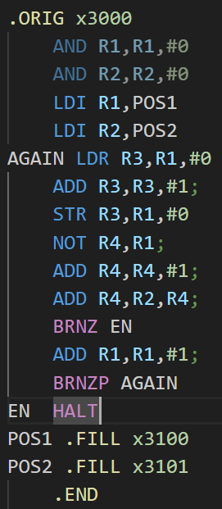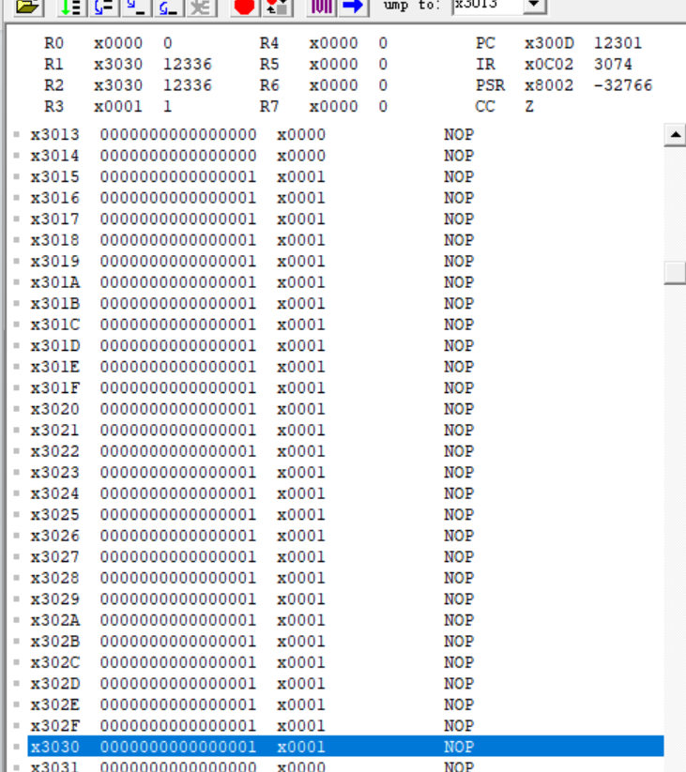

6.12
a.代码与运行结果
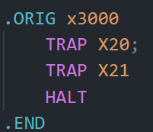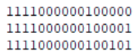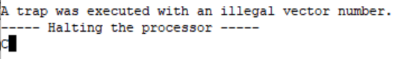
b.代码与运行结果
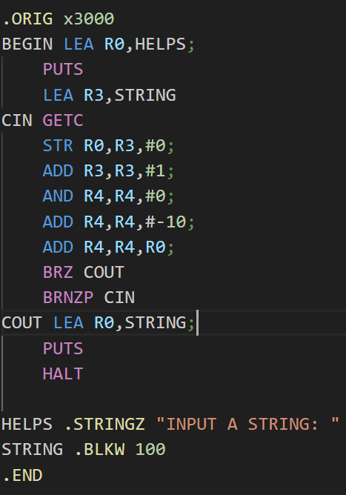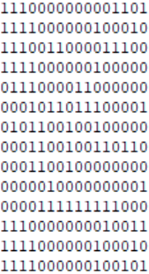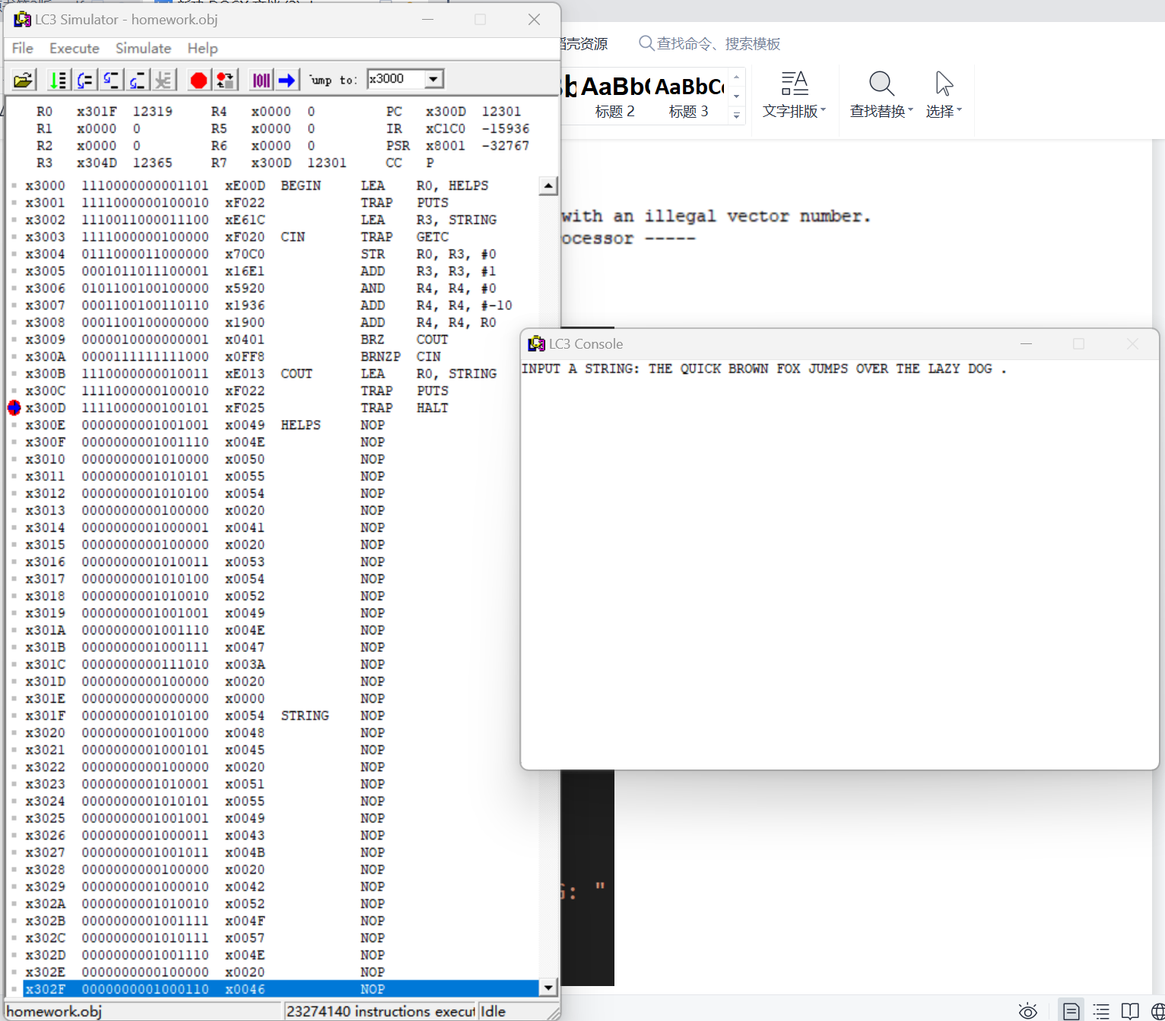

6.13
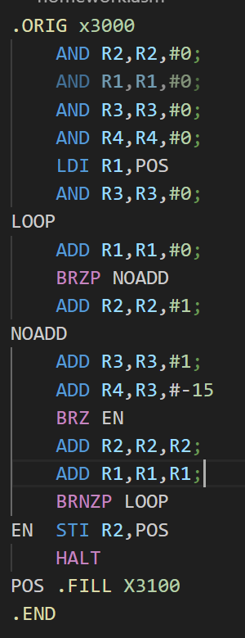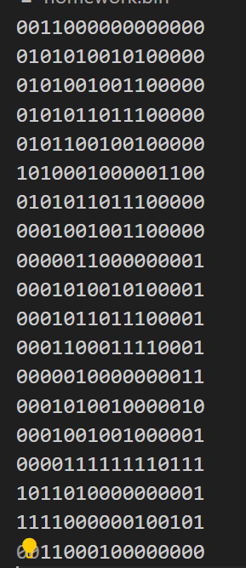
6.14
9,10,11

6.15
STR R2,R4,#7
0111010100000111
6.16
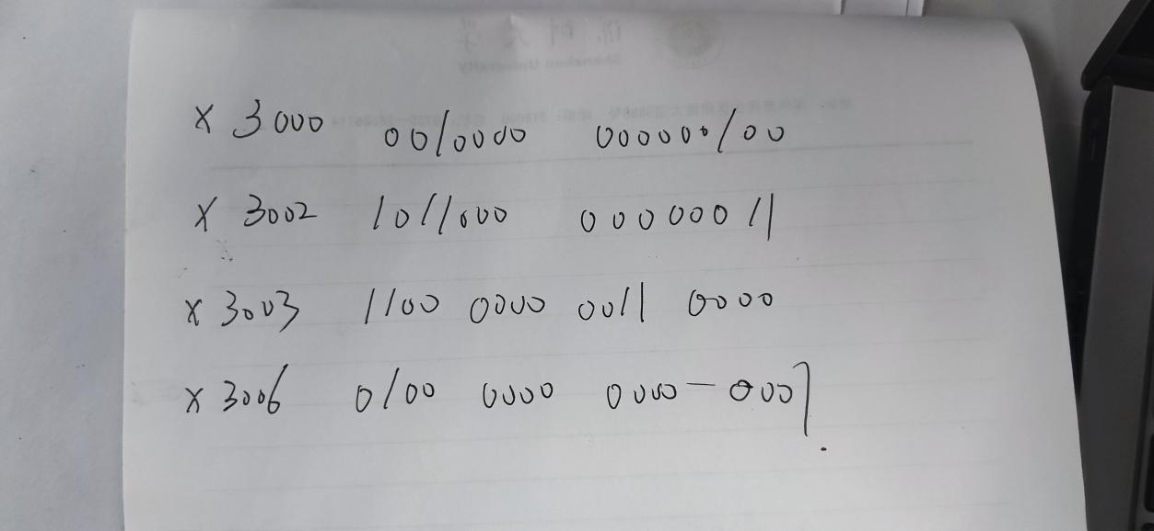
6.17
JSR #15;
0100100000001111

